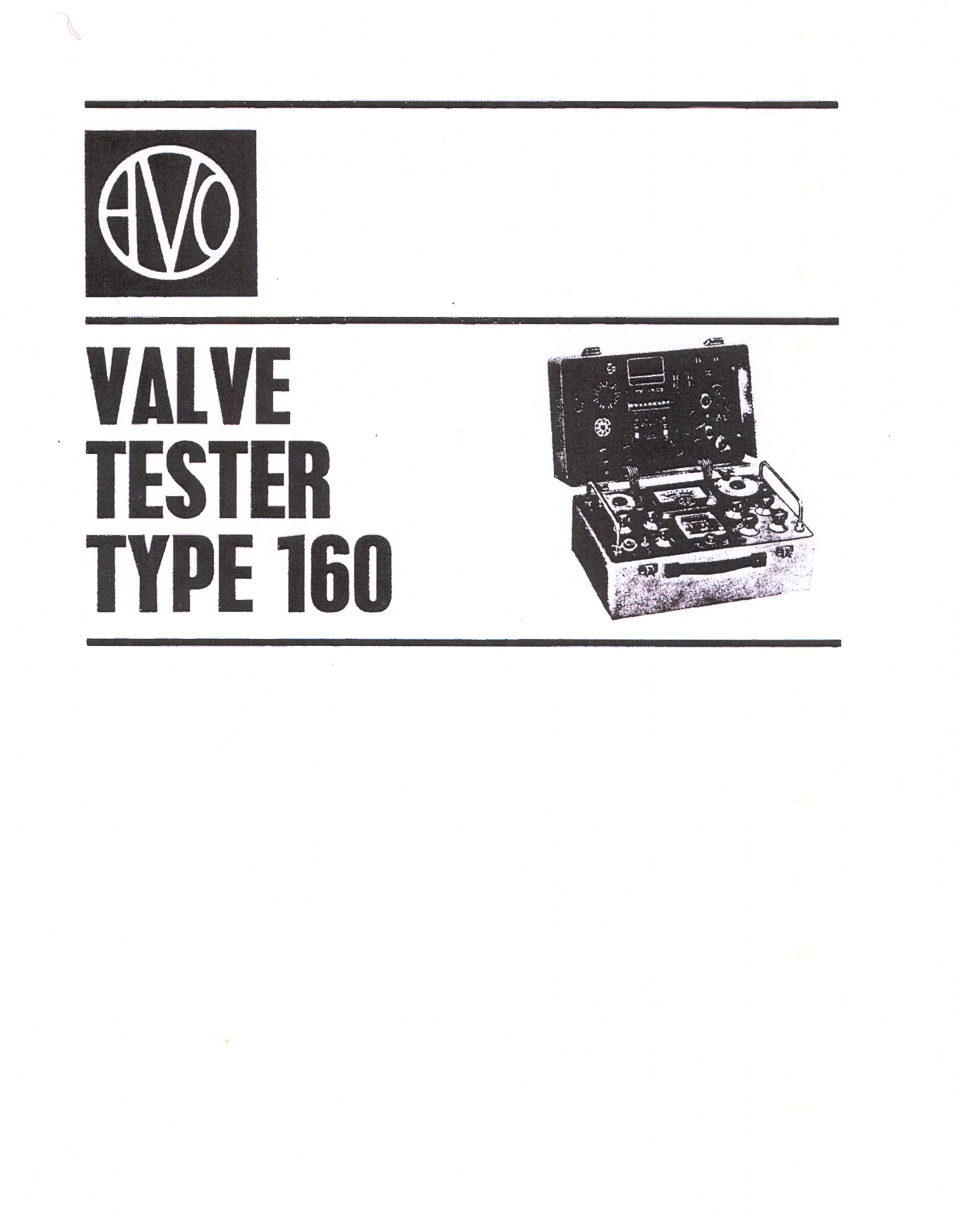

**VALVE TESTER TYPE CT 160**

**INDICE**

**ALIMENTAZIONE DELLO STRUMENTO** 13

**CIRCUIT SELECTOR** 18

**CIRCUITO BASE** 6

**COMMUTATORE DELLA TENSIONE ANODICA E DI GRIGLIA**. 19

**COMMUTATORI DELLA TENSIONE DI RISCALDAMENTO** 18

**CONCETTI GENERALI** 13

**CONSUMO** 4

**CONTROLLO DELLA CORRENTE ANODICA** 19

**CONTROLLO VALVOLE CON MUTUA-CONDUTTANZA INFERIORE A 1mA/V** 26

**CONVERTITORI DI FREQUENZA** 29

**DATI FISICI** 4

**DESCRIZIONE** 3

**DESCRIZIONE TECNICA** 5

**DIODI E RADDRIZZATORI COMBINATI CON ASSIEME DI ALTRI ELETTRODI** 29

**DOPPI TRIODI E DOPPI PENTODI** 29

**ELECTRODE SELECTOR** 18

**INTRODUZIONE** 5

**ISTRUZIONI PER IL TEST DI VALVOLE PARTICOLARI** 28

**ISTRUZIONI PER L'USO** 21

**MISURA DELLA CORRENTE DI GRIGLIA.** 26

**PANNELLO SUPPORTO VALVOLE** 11

**PANNELLO VALVOLA E UNITÀ DI CONTROLLO** 14

**PANNELLO VALVOLE E COMMUTATORE SELETTORE** 14

**PREDISPOSIZIONE FINALE SUL PANNELLO DELLA MAIN VOLTAGE** 21

**PRESTAZIONE** 3

**PREVISIONE BASI PER NUOVE VALVOLE.** 17

**PRINCIPIO DI FUNZIONAMENTO** 5

**PROCEDURA DI ACCENSIONE DELLO STRUMENTO** 21

**PROCEDURA GENERALE PER IL TEST DELLA VALVOLA** 21

**PROCEDURA PER L'IMPOSTAZIONE DEL VALVE BASE CONNECTION** 15

**REQUISITI DELL’ALIMENTAZIONE** 4

**SELETTORE DELLA TENSIONE DI RETE** 17

**SERVIZI** 4

**SETTAGGIO DELLE VALVOLE TRAMITE LE CHARATTERISTICHE DEI MANUALI** 23

**SETTAGGIO PER IL TEST DI UNA VALVOLA** 15

**SOMMARIO** 3

**TENSIONE NEGATIVA DI GRIGLIA CONTROLLO** 20

**TEST DEGLI INDICATORI DI SINTONIA** 30

**TEST DEI DIODI RIVELATORI** 28

**TEST DEI RADDRIZZATORI A GAS** 31

**TEST DEI RADDRIZZATORI DI POTENZA** 27

**TEST DELLA BONTA’ DELLA VALVOLA TRAMITE LA SCALA COLORATA** 24

**TEST DI DIODI MULTIPLI E RETTIFICATORI** 28

**TEST DI ISOLAMENTO CON LA VALVOLA CALDA** 22

**TEST DI ISOLAMENTO CON LA VALVOLA FREDDA** 21

**TEST DI SOLAMENTO TRA CATODO E RISCALDATORE** 22

**TEST RADDRIZZATORI A CATODO FREDDO** 31

**UNITA’ DI CONTROLLO E FUNZIONE** 17

**USO DEI LINK DEL PANNELLO VALVOLE DELLO STRUMENTO**. 30

**TESTER VALVOLA modello 160**

**Scopo**

**SOMMARIO**

Un facile, doppia finalità del Valve Tester con due funzioni: -

1. Una rapida diagnosi della condizione di una valvola in prova, lo strumento opera come semplice apparecchio buono/sostituire
2. La produzione di dati sono sufficienti per consentire ad un operatore di tracciare caratteristi statiche, o informazioni simili, utilizzando carichi selezionati sull’anodo.

Lo strumento controlla la maggioranza delle valvole riceventi e qualche piccola valvola trasmittente.

**DESCRIZIONE**

Lo strumento, ospitato all'interno di una valigetta in metallo, è stato costruito conforme alle clausole del governo del Regno Unito test climatici K114.

La custodia comprende due parti, la base contenente il pannello che porta la maggior parte dei controlli e il coperchio, all'interno del quale è alloggiato il pannello di prova per la valvola da testare. Lo strumento viene fornito con un cavo per il collegamento alla rete elettrica. Le 20 basi per valvole disponibili, possono accettare la maggior parte delle valvole standard OD con basi di uso comune, ma possono essere testare anche valvole con base a disco, coassiali e terminate con fili.

Un selettore ruotante a nove interruttori, è installato per consentire a qualsiasi pin della valvola di essere collegato con qualsiasi circuito dell’elettrodo. Questo selettore è contrassegnato con cifre e lettere, le cifre costituiscono numeri di codice definiti nel manuale "AVO" Valve Data, le lettere indicano il particolare elettrodo collegato al pin selezionato

Il pannello di controllo strumento consente:

selezione della tensione del riscaldatore

selezione della tensione anodica

selezione della tensione di schermo

selezione della tensione negativa di griglia

selezione della tensione di rete.

i portafusibili.

indicatore visivo dei guasti.

strumento misuratore

controllo della corrente anodica

predisposizione del controllo mA/V per il test della “pendenza”

selettore per la selezione del circuito.

selezione dell’elettrodo.

interruttore di alimentazione ON/OFF.

**PRESTAZIONE**

Nel Manuale Valve Data della AVO, oltre alla descrizione dettagliata dello strumento, contenute nel manuale, come una prefazione, sono fornite semplici istruzioni di lavoro.

Lo strumento consente di:

1. Controllare la continuità del riscaldatore.
2. Misurare l’isolamento tra elettrodi con la valvola fredda.
3. Misurare l’isolamento tra elettrodi con la valvola calda.
4. Misurare l’isolamento catodo/riscaldamento (per valvole riscaldata indirettamente).
5. Indicazione veloce se una valvola è buona o da sostituire, con l’impiego più di un colore sulla scala della conduttanza-mutua, come parametro operativo buona/sostituire.
6. Misurare la mutua-conduttanza (pendenza) di una valvola, incrementando la tensione applicata sulla griglia inversamente proporzionale alla pendenza della valvola.
7. Misura della corrente anodica su valvole mono-placca e multi-placca.
8. Fornire dati sufficienti per consentire di disegnare su carta il grafico delle curve caratteristiche statiche.
9. Controllare dei raddrizzatori e diodi nella condizione di carico.
10. Misura della corrente di gas, limitata a l00μA.

Lo strumento è dotato di un dispositivo automatico di allarme sonoro e visivo che opera quando determinati circuiti, all'interno dello strumento, sono inavvertitamente sovraccaricati dall'operatore o se si verifica un corto-circuito sulla valvola in prova. L'uso di circuiti appositamente progettati, elimina praticamente la possibilità della rottura di una valvola in prova per oscillazioni spurie.

**REQUISITI DELL’ALIMENTAZIONE**

Lo strumento funziona con tensione AC 50-500 c / s:

105-120V, 175-250V. (una regolazione può essere fatta ogni 5V.)

**CONSUMO**

50 watt, massimo.

**DATI FISICI**

Peso: 24 lbs (11 kg.) (circa.)

Altezza: 10’’ · (222 mm)

Profondità: 111/2" (295 mm.)

Larghezza: 15 1/2‘’ (370 mm.)

**SERVIZI**

AVO Valve Tester CTl60.

**CAPITOLO 1**

**DESCRIZIONE TECNICA**

**INTRODUZIONE**

1. Mentre il test buono/sostituire su una base di semi-produzione è senza dubbio l'uso principale di questo strumento, è certo che lo strumento troverà un notevole impiego nei laboratori e reparti di manutenzione a disposizione di ingegneri e personale qualificato, dove può essere usato vantaggiosamente fornendo dati e prestazioni delle valvole, dettagliati e precisi.

A tal fine, alcuni servizi aggiuntivi sullo strumento, consentono di tracciare le caratteristiche Ia/Va, Ia/Vs, e Ia/Vg su una vasta gamma di tensioni, essendo queste disponibili immediatamente dai controlli calibrati sul pannello.

**PRINCIPIO DI FUNZIONAMENTO**

1. Lo strumento è fondamentalmente progettato per controllare la valvola secondo le sue caratteristi statiche, che richiederebbero normalmente la disponibilità della gamma delle tensioni DC necessarie.

La difficoltà risiede nei problemi inerenti la vasta gamma necessarie di tensioni anodiche e tensioni schermo, su cui il carico potrebbe variare da una frazione di mA a oltre 100 mA, a seconda del tipo di valvola da testare e dalla natura della prova in corso di esecuzione. Tale requisito potrebbe ovviamente essere soddisfatto con la fornitura di un numero di alimentatori regolabili, questo renderebbe lo strumento con una grande quantità di regolazioni, ma ingombrante e costoso, che significherebbe non solo spesa aggiuntiva, ma rendere lo strumento anche difficile da usare e inoltre non sarebbe del tutto superato il problema delle regolazioni.

1. Si può dimostrare, comunque, che se agli elettrodi sono applicate nella loro corretta proporzione, tensioni alternata, una valvola amplificatrice (in virtù delle sue proprietà di correzione,) provoca correnti di anodo e schermo dc che per tutti gli scopi pratici hanno un rapporto costante con quelli ottenuti dalle caratteristiche statiche DC.
2. Questo semplifica immediatamente i problemi per l’alimentazione della valvola in prova. La progettazione dei trasformatori con errori di regolazione trascurabili su tutta la gamma di correnti secondarie necessarie, è relativamente semplice, mentre la gamma di tensioni agli elettrodi può essere fornita semplicemente da prese secondarie predeterminate e selezionate da interruttori calibrati, minimizzando così i problemi di misura, di dimensioni, di peso e costo ed eliminando la necessità di misure separate.
3. Una piccola difficoltà si verifica nella realizzazione della tensione negativa variabile di polarizzazione della griglia, normalmente costituita da una tensione alternata di idonea grandezza applicata in opposizione di fase alla tensione anodica.

Poiché la rettifica avviene sull'anodo (e schermo) e nella griglia non deve passare nessuna corrente, questo potrà essere facilmente verificato durante il semiperiodo in cui nell'anodo e nello schermo non passa nessuna corrente. Se un semiperiodo positivo di notevole ampiezza è applicato alla griglia, con il risultato che in determinate condizioni circuitali in questa possa passare una corrente dannosa, si può determinare un cambiamento di fase che disturba il rapporto di 180° tra tensioni anodica e tensione di griglia.

1. Tuttavia poiché nessuna corrente è prelevata dalla tensione di rete, e le tensioni in gioco non sono molto elevate, l'inclusione di un semplice raddrizzatore ad una semionda senza attenuazione tra il trasformatore ed il sistema di regolazione della tensione di alimentazione, evita il semiperiodo positivo mentre mantiene operativa la forma sinusoidale del semiperiodo negativo.
2. Utilizzando la semplice espressione per la corrente anodica di triodo

la = (K/Ra) x (Ea+μEg)

e trasformando questo per il funzionamento AC sul mezzo ciclo positivo di tensione anodica applicata abbiamo:

Ia (media) = (K/Ra)x(1/π){ωt= 0/ωt= π Ea sinωt + 𝛍 ωt= 0/ω= π Eg sin ωt }

1. Derivando questo in termini di tensione rms applicata e ricordando che scorre corrente anodica solo durante il semiperiodo positivo e che questa sarà letta sullo strumento DC a valore medio, abbiamo:

Ia (media) = (K/2Ra)x{Ea(rsm) x (1/1,1)+ 𝛍 Eg (DC)x2}

dove Eg (dc) è la metà dell’onda sinusoidale DC applicata e letta su una lettura media del voltmetro, essendo K una costante.

La relazione di cui sopra vale altrettanto bene per la griglia schermo o pentodi che avrebbero seguito la forma generale:

Ia = f {Ea x 𝛍(s/g) Es+𝛍2 Eg(s/g) Ea}

1. Pertanto con tensione anodica (e/o schermo) rms applicata pari a 1,1xVa (dc) il valore medio di tensione di polarizzazione con la semionda raddrizzata è uguale a 0,5xVg (dc).  Allora la valvola leggerà una corrente DC anodica media pari alla metà della corrente anodica DC presa dalle caratteristiche statiche quando Va(dc) e Vg(dc) sono i volt DC di prova applicati. Questa relazione vale per tutti gli scopi pratici oltre la caratteristica completa ed è alla base del funzionamento del CT 160 consentendo un accurato collaudo delle valvole, in qualsiasi punto della loro caratteristica, con apparecchi semplici e piccoli.

Questa precisione è necessaria sia per uno strumento semplice tipo "buona/sostituire” come su uno strumento di prova a caratteristica completa, in quanto può essere necessario impostare il punto di prova in qualsiasi punto della caratteristica per rispondere alle condizioni di lavoro richieste. Inoltre in assenza di dati di test stampati o predeterminati, deve essere possibile determinare le condizioni di prova direttamente da curve o dati pubblicati dai produttori.

**CIRCUITO BASE**

1. La funzione base del principio di funzionamento dello strumento (test comparativo

della mutua-conduttanza) consiste nell'applicare le tensioni di placca, schermo, griglia e riscaldamento corrispondenti nel punto di lavoro della valvola che retrocedono a zero la corrente anodica di riposo così ottenuta. Una piccola polarizzazione incrementale viene applicata alla valvola e il cambiamento di corrente anodica così ottenuto è la misura della mutua-conduttanza della valvola. Il valore è poi confrontato con il valore corretto della conduttanza mutua della valvola per dare qualità comparativa su una scala colorata.

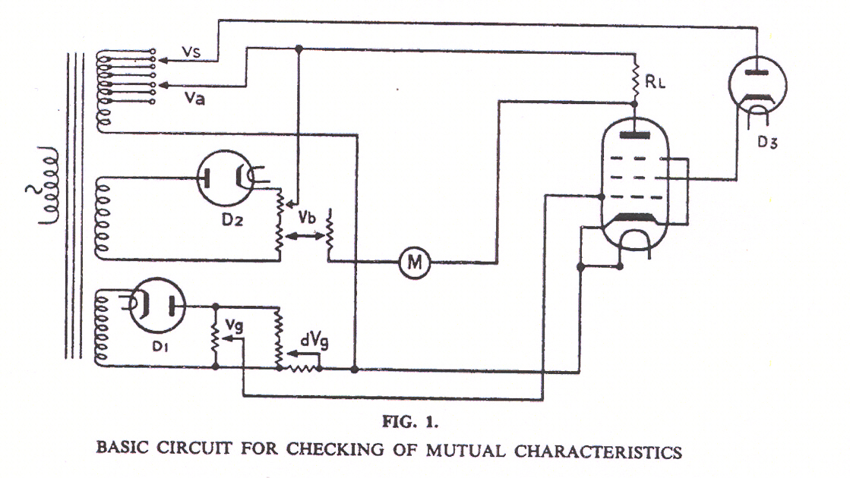

1. La Figura 1 mostra il circuito fondamentale utilizzata in questa misura. Con le tensioni opportune applicate agli elettrodi della valvola, la semi-onda della corrente anodica provoca una caduta di tensione nella resistenza RL, questa resistenza è sufficientemente bassa da non influenzare le caratteristiche.

Questa tensione è annullata (retrocessa indietro) da una tensione di forma simile dal controllo Vb. La differenza di tensione tra i due rami del ponte così formato viene visualizzata dal millivoltmetro dc M. Quando questa differenza è zero, la tensione Vb è la misura della corrente anodica in RL (la = V/RL) e la manopola Vb è calibrata in mA di corrente anodica.

Una piccola variazione di polarizzazione di controllo dVg, viene applicata alla valvola che provoca un aumento della caduta di tensione su RL che sbilancia il ponte. Questo squilibrio viene visualizzato sullo strumento M ed è la misura della mutua-conduttanza della valvola.

Una variazione dei millivolt RL su M, la mutua-conduttanza mutua della valvola, in mA/V, è 1/dVg (volt). In pratica il f.s.d. di M è del 130 % dei millivolt su RL, la scala è suddivisa in zone con tre colori, verde dal 130% al 70% indica una valvola buona (efficiente), bianco dal 70% al 50% indica una valvola scadente, e rosso inferiore al 50% indicativa di scarto.

Quindi la procedura operativa, dopo aver retrocesso la corrente anodica iniziale è quella di settare il controllo dVg (calibrato in mA/V ad un massimo di 20) sul valore nominale della mutua-conduttanza, la valutazione per determinare la bontà della valvola è data dall’indicazione sulla scala colorata di M.

1. Questa disposizione, che fornisce una tensione di griglia incrementale inversamente proporzionale alla pendenza, evita errori che potrebbero verificarsi su valvole con valori alti di pendenza che spesso hanno una marcata curvatura della caratteristica.
2. . Il diodo di blocco D3 nel circuito di alimentazione schermo indicato in figura 1, è necessario per evitare risultati errati, e forse surriscaldamento e danni alla valvola che possono verificarsi durante il test di tetrodi a fascio con tensioni alternate elevate di anodo e schermo.
3. Poiché le tensioni applicate agli elettrodi si avvicinano allo zero durante una parte del ciclo operativo, la focalizzazione del fascio dell'elettrodo è in qualche misura sconvolta con il risultato che la corrente di schermo diminuisce, e diventa rapidamente negativa, con conseguente rapida e continua crescita della corrente anodica. Il raddrizzatore, mentre presenta una bassa impedenza trascurabile alla normale corrente di schermo, in virtù della sua elevata impedenza inversa impedisce con successo l’inversione del flusso della corrente di schermo.

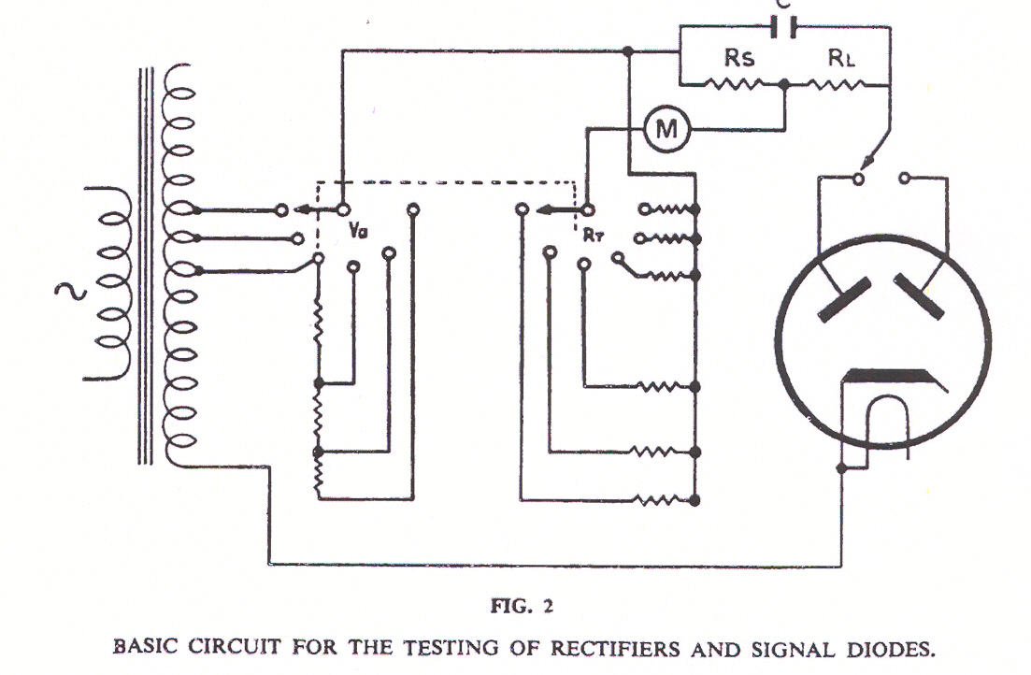

1. La figura 2 mostra il circuito base del test del raddrizzatore. Il raddrizzatore è caricato con un resistore RS+RL e un condensatore C in parallelo. La tensione sinusoidale Va  applicata è di grandezza sufficiente per far funzionare il raddrizzatore sul tratto lineare della sua caratteristica, in modo che la combinazione non faccia consentire il passaggio della corrente raddrizzata uguale alla massima corrente di carico della valvola.

Il millivoltmetro M misura la tensione sviluppata attraverso una parte del carico RS,  corretta da una appropriata resistenza di gamma RT, in modo che la corrente che attraverso il carico nominale devi l’indice dello strumento M al centro della scala nella zona "buona".

L’indicazione proporzionale sulla scala colorata indica lo stato della valvola come in precedenza. La commutazione della tensione anodica, è agganciata al carico in modo che le correnti rettificate di 1 mA, 5 mA, 15 mA, 30 mA, 60 mA e 120 mA per anodo durante il test siano disponibili sulla placca del raddrizzatore e su entrambe le placche, separatamente, su quello ad onda intera.

La gamma 1 mA a 5 mA sono adatti per il test del diodo rivelatore del segnale.

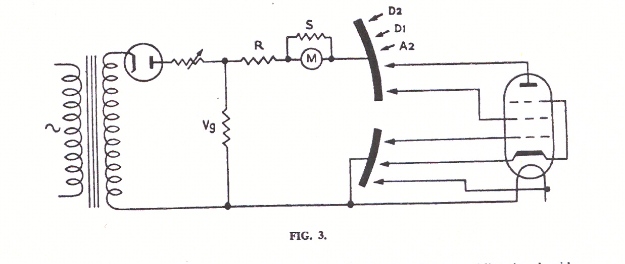

1. Per la verifica di isolamento tra elettrodi (figura 3) la tensione di griglia unidirezionale Vg viene applicata attraverso il misuratore M, che è caricato e shuntato da opportune resistenza elevate, in serie (R) a tutti i gruppi di elettrodi tra i quali deve essere misurato l'isolamento.

Vg, S e R sono tali che la prima indicazione dello strumento è 25 MΩ, il fondo scala naturalmente rappresenta un guasto di corto (0Ω). Lo strumento è con scala adeguata per la lettura diretta tra questi limiti. Questo test serve per verificare la continuità del riscaldatore e per le opportune misure di isolamento tra anodo e gli altri elettrodi, e la griglia con tutti gli altri elettrodi quando la valvola è fredda. Con la tensione del riscaldatore applicata, la normale prova di catodo/riscaldatore è completata, mentre un ulteriore test di catodo e riscaldatore in corto con il resto si occupa dei cedimenti delle griglie o del filamento della valvola con riscaldamento diretto.

Poiché un corto deforma il circuito, è infatti una misura della tensione di griglia, questo è considerato nel controllo della impostazione della tensione di alimentazione dello strumento nella posizione "Set ~". Questa condizione di corto è messa nel circuito di test di isolamento, e il selettore di alimentazione viene regolato fino a quando l'indicatore indichi il fondo scala, a questo punto la tensione di rete e quindi tutte le altre tensioni di lavoro dello strumento sono proporzionate e corrette.

1. Lo schema circuitale completo mostra come tutte le combinazioni di cui sopra sono incorporate in un unico circuito, e selezionate dalle impostazioni dei commutatori appropriati. Nonostante l'intera gamma di tensioni di prova disponibili e la complessità comparativa del circuito, l'uso discreto di controlli raggruppati ha ridotto l'operazione ad una sequenza semplice e logica.
2. La figura 4 mostra in forma schematica la posizione delle manopole dove si vede che i controlli che forniscono le tensioni appropriate agli elettrodi, realmente coinvolti in una misura, sono solo tre. Ruotare il commutatore CIRCUIT SELECTOR attraverso i vari controlli di isolamento fino alla posizione TEST, a questo punto il circuito è operativo per il test della mutua-conduttanza, tornare indietro con i controlli ANODE CURRENT e impostato il controllo SET mA/V, a questo punto il contatore mostra la bontà della valvola

Valvole con sistemi di elettrodi separati doppi o multipli sono misurati con ELECTRODE SELECTOR su A1 o A2. Con questo commutatore su D1 o D2, e CIRCUIT SELECTOR su TEST, il circuito è pronto per il test dei raddrizzatore o dei diodi rivelatori.

La selezione di corrente di carico viene eseguita ruotando il controllo corrente anodica (anche ridotta separatamente nella corrente di carico raddrizzatore) nella posizione appropriata, la bontà della valvola è immediatamente visualizzata sulla stessa scala colorata dello strumento.

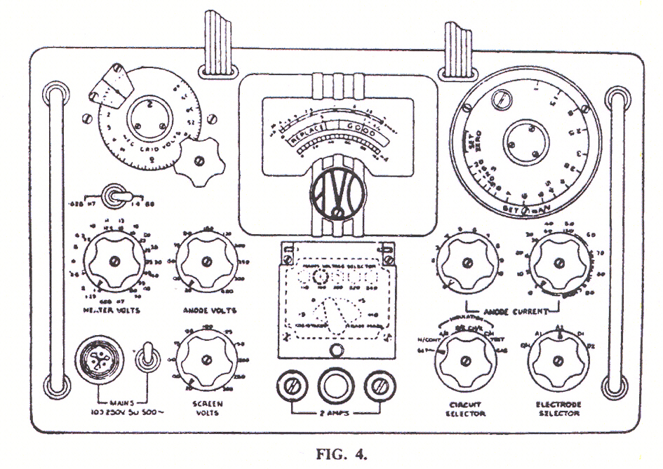

1. La manopola SET mA/V è del tipo con ritorno a molla, e una volta che è stato completato un test, ritorna automaticamente nella sua posizione iniziale, a questo punto il circuito di misura viene deviato in condizione di sicurezza. Pertanto, se si tenta incautamente di effettuare un test di un circuito erroneamente impostato o se per esempio viene testata una valvola "gassosa", questo evento viene visualizzato prima che il circuito venga messo in uno stato sensibile per il test di mutua-conduttanza e non provochi nessun danno allo strumento .
2. La posizione finale del CIRCUIT SELECTOR (contrassegnato GAS) pone il misuratore M, come microamperometro shuntato, in serie con un resistore nel circuito di griglia della valvola in test e permette la misura diretta della corrente di griglia in μA.
3. Un ulteriore esame dello schema elettrico mostra l'inserimento di un relè di sicurezza con avvolgimenti RL2 e RL3 inserito rispettivamente nel circuito di griglia schermo e anodo. Sovraccarico (a causa di condizioni di insufficienza della valvola o un uso improprio) associato a uno o entrambi questi circuiti farà scattare il relè. Questo collega il relè RL1 ed una lampadina ad elevata resistenza, in serie agli avvolgimenti del trasformatore primario, la conseguente accensione della spia rossa visibile attraverso la scala del misuratore e pone l'intero strumento in una condizione di sicurezza. Il test non potrà proseguire fino a quando lo strumento non viene spento, rimossa la condizione anomala e riacceso lo strumento.

**PANNELLO SUPPORTO VALVOLE**

1. Il pannello di supporto delle valvole per mezzo del quale la valvola è collegata al circuito di prova comprende 20 basi-valvole, che supportano tutte le valvole che possono essere incontrate durante il normale uso, incluse quelle terminate a disco e quelle terminate a filo. I supporti sono cablati in parallelo con i loro terminali collegati secondo la numerazione standard
2. Il collegamento di loop così formato è collegato al rotore del selettore rotativo a più vie. Associato a questi rotori sono dieci statori; dei quali ciascuno dei nove è collegato ad un circuito di test dell'elettrodo, il decimo è un circuito aperto. I rotori hanno un bordo che aziona dei rulli aventi ciascuno nove denominazioni degli elettrodi in simboli, sul loro bordo, il circuito operativo corrispondente appare tramite una finestrella.

Pertanto qualsiasi valvola, fino a nove pin, può essere impostata per qualsiasi combinazione di elettrodo, il collegamento a circuito aperto serve per le valvole con i piedini collegati internamente.

1. Il problema delle auto-oscillazione casuale che può verificarsi ad valvole con alta pendenza in alta frequenza, dovuta al cablaggio tra i supporti delle valvole, è stato praticamente eliminato collegando il pannello con connessioni in loop di lunghezza e configurazione approssimativamente simile. In questo modo una valvola non tende ad oscillare ad una frequenza dipendente dalla linea.

Questi di cablaggi a loop vengono poi chiusi su se stessi tramite un connettore caricato per avere un elevato perdita, e quindi ridurre il Q della linea, in modo che l'oscillazione sia praticamente impossibile.

1. Il manuale fornisce una linea di dati per ciascuna valvola questa comprende le tensioni operative reciproche e la mutua-conduttanza. I dati forniti comprendono le combinazioni di pin nell'ordine della loro numerazione standard e nella forma in cui appaiono visibili nella finestra selettore a rullo, calotta superiore o connessione lato contatto; eventuale tensione di riscaldamento, tensione negativa di griglia, tensione anodica, tensione di schermo, corrente anodica, mutua-conduttanza (gm) o resistenza di carico in caso di un raddrizzatore). Per valvole con gruppi di elettrodi sono forniti più dati di test. Nel caso in si verifichi che una valvola non appaia nel manuale, le connessioni base i dati del produttore o altri dati di test raccomandati possono essere impostate direttamente sui controlli, senza alcun calcolo o complessità.

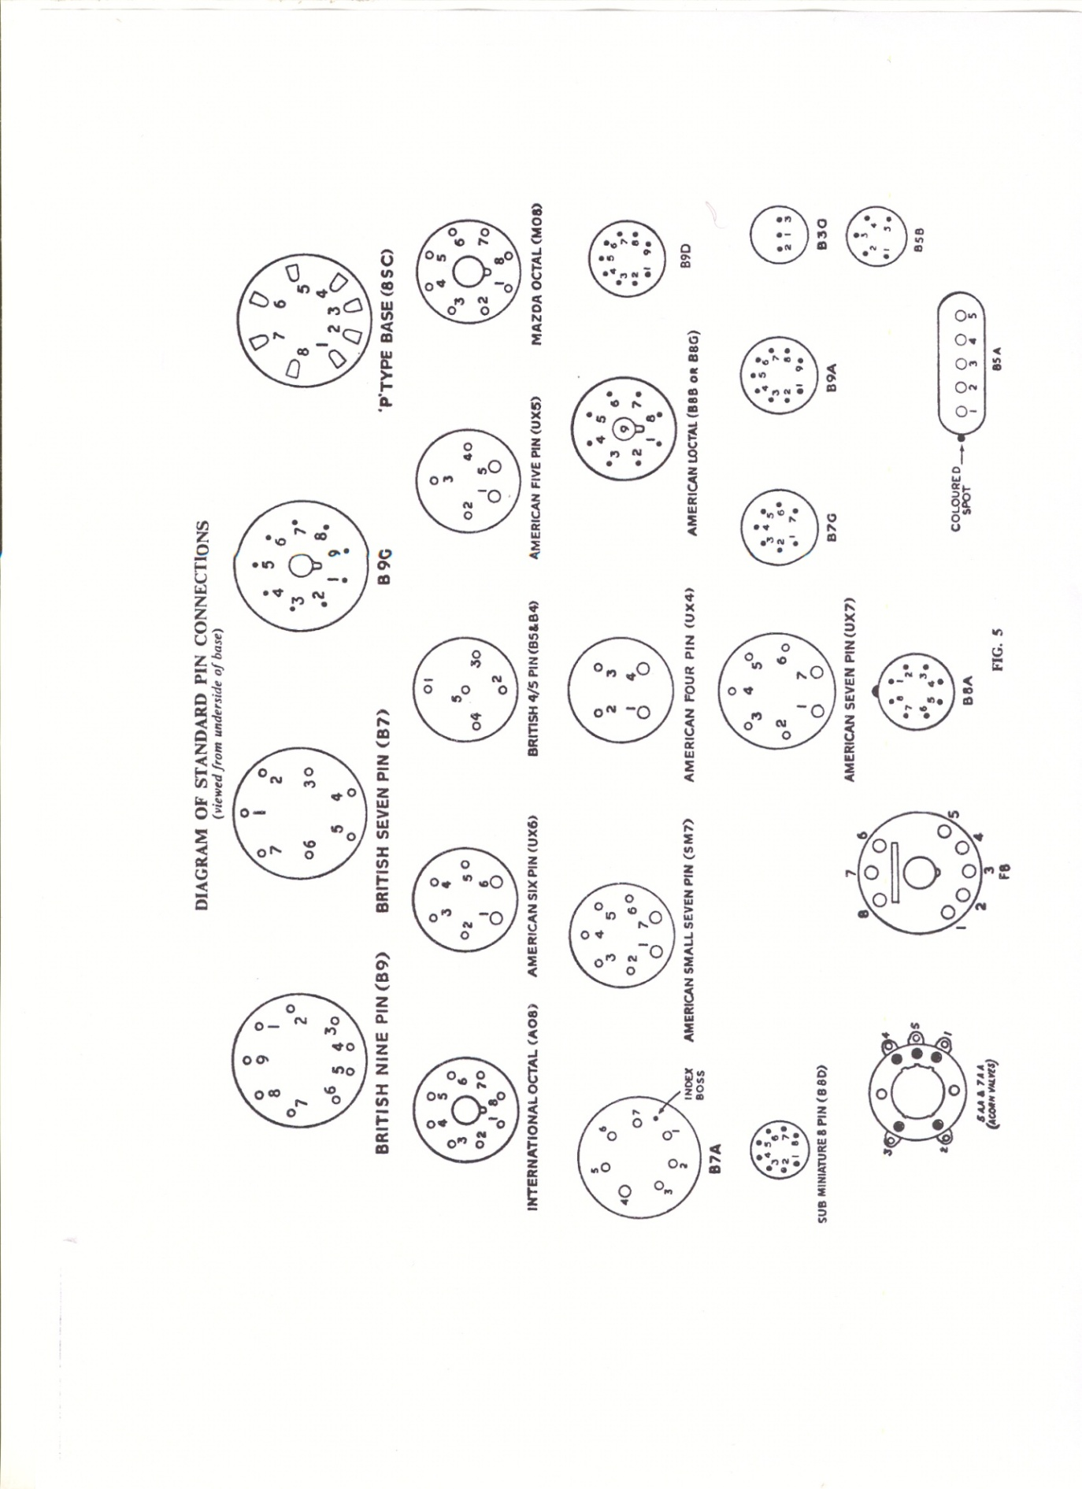

**CONCETTI GENERALI**

1. Lo strumento è stato progettato in forma di valigia per la portabilità e facilità di stivaggio. E' di piccole dimensioni e costruito per soddisfare i requisiti del test climatici Specification K.114 del governo britannico. Quando è chiuso completamente è a prova di pioggia. Tutti i componenti che possono richiedere la sostituzione o regolazione in servizio sono comodamente posizionati su schede sub-assemblate sul quadro esterno del complesso, e sono subito a portata di mano per la rimozione, mentre il tipo di costruzione usato riduce il peso al minimo e garantisce una massima accessibilità.

**ALIMENTAZIONE DELLO STRUMENTO**

1. Particolare attenzione al design dei dettagli ha reso lo strumento adatto per il funzionamento su rete AC 50-500 c/s ± l0% rispetto ai seguenti intervalli di tensione: 105/120V, 175/250V.

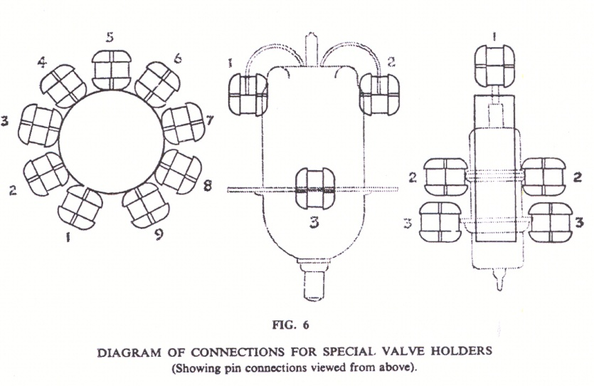

**CAPITOLO 2**

**PANNELLO VALVOLA E UNITÀ DI CONTROLLO**

**PANNELLO VALVOLE E COMMUTATORE SELETTORE**

1. Il pannello valvole comprende 20 valvole dei seguenti modelli:

English 4/5 pin, inglese 7 pin, inglese 9 pin, Philips 8 pin di contatto laterale, B7G, BSA, B8G (American Loctal), 890, B9A, Mazda Octal, internazionale Octal. B3G, American 4 pin UX, americano 5 pin UX. Americano 6 pin UX, americani piccoli 7 pin UX, americano medio 7 pin UX, due di tenuta del disco e uno speciale cavo volante.

(Per lo schema dei collegamenti pin standard, vedere Fig. 5 e 6).

1. Nel caso delle valvole a disco e terminate a fili (vedi Fig. 8), la sequenza di numerazione pin corrispondenti ai dati di set-up, è stampata sul pannello adiacente alla presa appropriata. Si presume che tutte le valvole con fili volanti siano inserite nel supporto valvola appropriato con il contenitore rivolto verso il basso, e il collegamenti dei cavi in alto (corrispondente al normale metodo di designazione numeri pin valvola esaminando i pin della valvola).
2. Tutti i supporti valvola sono collegati con i pin corrispondenti in parallelo, per esempio, tutti i pin numerati 1 sono collegati insieme, tutti i pin numerati 2 e così via.

Questa combinazione di cablaggio è associato con il ben noto "AVO" MULTI-WAY ROLLER SELECTOR SWITCH” consente ad uno qualsiasi dei nove pin standard di collegarsi ad uno qualsiasi dei circuiti di test elettrodo dello strumento, permettendo così qualsiasi combinazione dell'elettrodo con qualsiasi supporto valvola.

1. Come si nota il selettore comprende nove rulli rotanti tramite pollice, numerati 1-9 da sinistra a destra. Questa numerazione appare sulla finestrella stampata a ridosso dei rulli, e corrisponde ai pin delle valvole nell'ordine della numerazione pin standard. Così possono essere inserite valvole con qualsiasi numero fino a nove pin. Per soddisfare Top Cap e altre connessioni esterne della valvola, è stato inserito un pannello con nove prese contrassegnate D1, D2, A2, A1, SG, H+, H-, e C. E’ fornito un cavetto, terminato con una banana per l'inserimento nel pannello, mentre l'estremità remota del cavo è dotato di una clip per una connessione universale in modo da soddisfare tutti i tipi di connessioni esterne della valvola. Il pannello porta valvole è dotato di due LINK contrassegnati A1 e A2, per i quali si fa riferimento nella sezione 98.
2. La rotazione dei rulli del selettore consente a ciascuno di questi di essere posizionato in una qualsiasi delle dieci posizioni, l'impostazione appropriata è indicata nella finestrella di apertura sulla parte anteriore della bocchetta. Le dieci posizioni di ciascun rullo sono contrassegnati come sotto:

1 2 3 4 5 6 7 8 9 10

C H- H+ G S A A2 D1  D2 --

1. I numeri sono forniti in modo che l'interruttore possa essere rapidamente impostato dai numeri di codice riportati nel VALVE DATA MANUAL, le corrispondenti denominazioni elettrodi vengono mostrate con la lettera che compare nella finestra bocchetta immediatamente sotto il numero nel seguente modo:

1C Corrisponde al catodo, o qualsiasi altro elettrodo normalmente collegato al catodo ad esempio G3

2H Corrisponde al riscaldatore, normalmente a terra, o collegato al negativo 1 nel caso di valvola a riscaldamento diretto (batteria).

3H+ Corrisponde all’altro estremo del riscaldatore o al punto centrale del riscaldatore

4G Corrisponde alla Griglia Controllo (G)

5S Corrisponde alla Griglia Schermo o G2

6A Corrisponde al normale anodo di valvole singole o multiple. Nel caso di una valvola oscillatore miscelatore "A" è l’anodo dell’oscillatore.

7A2 Corrisponde al secondo anodo della doppia valvola, e nel caso di valvole miscelatrice, anodo del miscelatore.

8D1 Corrisponde all’anodo del primo Diodo Raddrizzatore ad una semionda o onda piena, o valvola Raddrizzatore e Diodo Rivelatore, la combinazione Raddrizzatore/Amplificatore

9D2 Corrisponde all’anodo del secondo Diodo Raddrizzatore a onda pirna al Diodo Rivelatore, o combinazione Raddrizzatore/Amplificatore.

0- Corrisponde ad un pin valvola non collegato o ad un pin sul quale è ancorato un elettrodo interno. Tali pin sono contrassegnati "J.C." nella letteratura del produttore. Questa posizione del commutatore lascia questi particolari pin scollegati da qualsiasi circuito.

* Alcuni strumenti potranno essere dotati di rulli contrassegnati " ", che deve essere considerato sinonimo di 0.

**PROCEDURA PER L'IMPOSTAZIONE DEL VALVE BASE CONNECTION**

1. La procedura per il settaggio per il test di una valvola è la seguente: -Da una fonte adeguata, vale a dire il manuale "AVO VALVE DATA MANUAL, o opuscoli dei costruttori di valvole, o qualsiasi altro manuale di dati di Valvole, determinare il pin base dei collegamenti della valvola. Ruotare il rullo del SELECTOR SWITCH fino a visualizzare la combinazione codice o la lettera elettrodo nella finestra, leggendo da sinistra a destra secondo la sequenza di numerazione pin standard (vedi Fig. 5). Quando una valvola ha meno di 9 pin, i rulli liberi a destra della combinazione settata, corrispondenti a elettrodi della valvola inesistenti, debbono essere impostati a 0. Inserire la valvola nella sua sede appropriata (secondo la sequenza prevista nella procedura generale per testare una valvola, sezione 55), e mediante il cavo fornito, collegare l’eventuale cappuccio superiore o attacco laterale della valvola alla sua presa nel pannello prese (TOP CUP). Notare che il supporto della valvola Loctal che ha solo 8 elettrodi, il suo perno centrale è collegato al 9 rullo (corrispondente al pin n° 9) per accogliere valvole con collegamenti fatti con questo perno.
2. Gli esempi allegati mostrano come correlare i dati base dei pin al numero di codice equivalente per diverse valvole di uso comune.

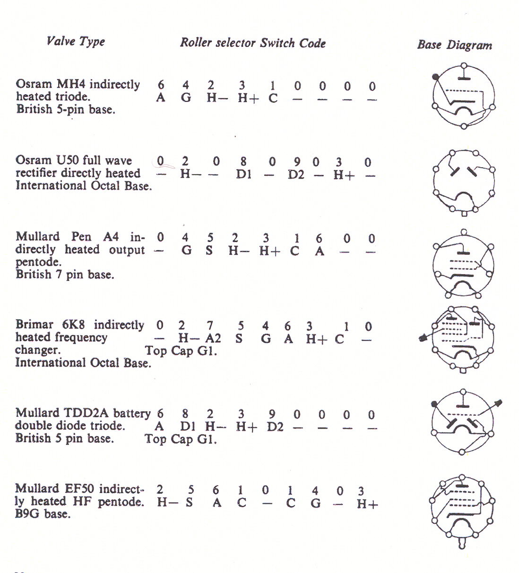

**NOTA**

1. *Quando si predispone il SELECTOR SWITCH ricavato da un Data Manual e il pin è mostrato come .”I.C.” (collegato interno), il rullo corrispondente a questo pin deve essere impostato su 2.*

*Se la connessione al pin è un elettrodo normalmente collegato al catodo esempio G3,* *il rullo corrispondente a questo pin deve essere impostato su 1C.*

**PREVISIONE BASI PER NUOVE VALVOLE.**

1. Anche se il pannello valvole si rivolge a tutte le valvole di uso comune, non è stata trascurata la possibilità che nuove valvole e relative nuove basi possano di volta in volta apparire sul mercato. Qualora ciò dovesse verificarsi, appositi adattatori plug-in saranno disponibili in commercio per consentire alla nuova valvola di essere inserita in uno zoccolo esistente sul pannello valvole. Appositi adattatori vuoti sono già disponibili per accogliere basi non standard non comprese nel pannello valvole esistente.

**UNITA’ DI CONTROLLO E FUNZIONE**

1. Con l'eccezione del ROLLER SELECTOR e altre funzioni incorporate nel pannello valvole, tutti i controlli sono situati sul pannello principale dello strumento. Per la predisposizione di questi controlli, e l'uso del pannello valvola, possono essere intrapresi i seguenti test**:**
2. continuità del riscaldatore.
3. misura della resistenza di isolamento tra elettrodi con la valvola fredda.
4. misura della resistenza di isolamento tra riscaldatore/catodo con gli altri elet-trodi collegati insieme, e la valvola riscaldata alla temperatura di funzionamento.
5. indicazione diretta dell’isolamento del catodo con il riscaldatore a valvola calda.
6. indicazione diretta di valvola di "buona" su un colore della scala "buona/sostituire", per una gamma completa di applicazioni e tensioni di polarizzazione.
7. indicazione diretta della corrente anodica e mutua-conduttanza (mA/V) e la predeterminata combinazione di h.t. e tensioni di polarizzazione.
8. misura della corrente di griglia di controllo su una scala tarata in μA.
9. test di raddrizzatori a semi-onda o onda piena nelle condizioni con conden-satore di filtro e con una gamma di carico selezionabile tramite un interruttore.
10. test di diodi rivelatori con carichi opportuni, selezionabili dall'operatore.
11. Test separati di valvole a più sezioni, la sezione non operativa della valvola in esame viene mantenuta con tensioni di elettrodo di lavoro ragionevole.
12. possibilità di ricavare i dati per le curve caratteristiche Ia/Vg, Ia/Va, Vg1/Vg2. ecc, possono essere disegnati con una gamma di tensioni applicate agli elettrodi corrispondenti alle condizioni DC di funzionamento.
13. Test di valvole con carichi adatti nel circuito anodico, insieme con la possibilità di leggere la corrente dell'elettrodo necessaria su un misuratore esterno separato. Lo strumento è quindi adatto alla realizzazione di test su tipi non standard e specializzati di valvole, non soddisfatti con le normali disposizioni circuitali. La funzione dei vari controlli è la seguente:

**SELETTORE DELLA TENSIONE DI RETE**

1. Lo strumento è stato progettato per funzionare con una tensione di 50-500 c/s sui seguenti intervalli di tensione: - 105-120V, 175-190V, 195-210V, 215/230V, 235-250V.
2. L'accesso al pannello di selezione delle tensione può essere effettuato girando una vite e sollevare il coperchio trasparente. Il selettore COARSE VOLTAGE SELECTOR è indicato 110, 180, 200, 220 e 240, mentre un selettore di tensione FINE VOLTAGE ARM è contrassegnata -5, 0, +5, +10. L'impostazione del FINE VOLTAGE SELECTOR ARM deve essere sommata alla tensione indicata sotto la presa in cui è stato inserito il perno selettore. Ad esempio, se si desidera far funzionare lo strumento su una tensione alternata di 230V, il Coarse Selector Pin deve essere avvitato nella presa 220V e il Fine Selector Arm avvitato nella posizione +10.
3. Il selettore Fine Selector Arm permette anche piccole modifiche da apportare alla presa di ingresso sul trasformatore di rete per compensare le variazioni della tensione di rete. Lo strumento deve essere spento mentre sono effettuate modifiche con il cursore MAINS VOLTAGE SELECTOR. Nota: Se lo strumento è destinato per l'uso a 110v., la spia rossa (LP2) deve essere sostituita con una lampada a 110v**.**

**CIRCUIT SELECTOR**

1. Questo è un commutatore a otto posizione che determina il tipo di test da effettuare con lo strumento. Tutte le connessioni dei circuiti interni necessari vengono eseguite automaticamente per soddisfare le condizioni di prova richieste, mentre i circuiti di test interni non necessari per il test vengono, rimossi in parte dalla valvola.
2. Il commutatore nella posizione SET~ permette di effettuare la regolazione finale della tensione di rete. Nella posizione H/CONT, uno strumento esterno indica con continuità la tensione per il riscaldamento. Nelle posizioni A/R e S/R, utilizzate in combinazione con l'interruttore ELECTRODE SELECTOR è possibile verificare l’isolamento tra elettrodi con il riscaldatore della valvola fredda (cioè non alimentata).
3. Nella posizione C.H/R, insieme con il commutare ELECTRODE SELECTOR la valvola viene controllata automaticamente per l’isolamento tra catodo e filamento, uniti insieme e tutti gli altri elettrodi, ma con la tensione di riscaldamento applicata.
4. Nella posizione C/H, la valvola viene controllata automaticamente con il catodo ed il riscaldatore non uniti, con la tensione di riscaldamento predisposta con HEATER VOLTS.
5. Con il CIRCUIT SELECTOR predisposto su TEST, con ELECTRODE SELECTOR, e ANODE CURRENT e altri opportuni controlli, la valvola è testata per le sue caratteristiche normali la maggior parte delle informazioni vengono ottenute dalle impostazione dei controlli e dalla indicazione nulla dello strumento utilizzato.
6. Nella posizione GAS, lo strumento è collegato in serie al collegamento della griglia controllo, ed indica direttamente corrente di gas in μA.

**ELECTRODE SELECTOR**

1. Questo commutatore, utilizzato in combinazione con il CIRCUIT SELECTOR, consente allo strumento di essere associato con il circuito anodico in prova, ad eccezione della posizione di prova C/H. Quest'ultima impostazione è utilizzata solo in combinazione con il CIRCUIT SELECTOR impostato C/H per la misura dell'isolamento catodo/riscaldatore. Triodi, pentodi e griglie multiple di valvole sono testate con ELECTRODE SELECTOR impostato su A1 o A2, mentre i diodi rivelatori e raddrizzatori vengono testati nelle posizioni D1 e D2 .

**COMMUTATORI DELLA TENSIONE DI RISCALDAMENTO.**

1. Le tensioni del riscaldatore vengono selezionate per mezzo di due commutatori, il primo è un semplice interruttore a levetta contrassegnato 0,625-117 e 1,4-80, il secondo è un commutare a 18 posizioni con due serie di numerazioni circolari calibrate. La serie esterna di tensioni può essere selezionata quando l'interruttore è nella posizione di sinistra (0,625-117), mentre è possibile selezionare la serie interna quando l'interruttore è nella posizione di destra (1,4-80).

La tabella 1 riporta i dettagli delle 32 tensioni di riscaldamento disponibili.

*NOTA: Dove sono stati date tensioni di riscaldamento tra parentesi queste debbono essere impiegate.*

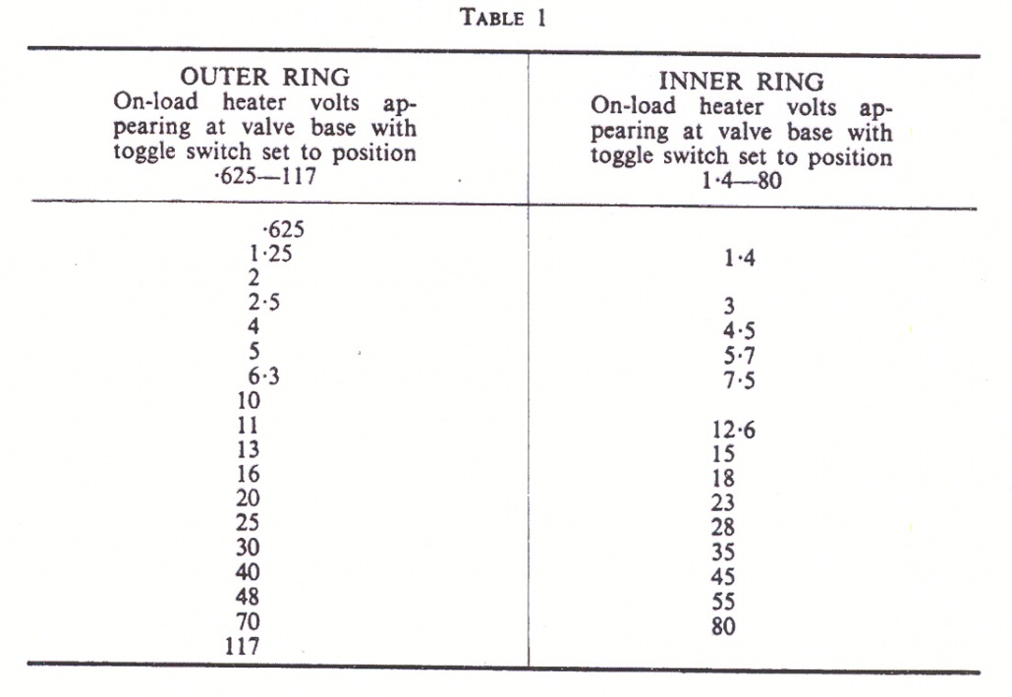

**COMMUTATORE DELLA TENSIONE ANODICA E DI GRIGLIA**.

1. Questi commutatori predispongono le tensioni delle valvole, necessarie agli elettrodi schermo e anodo per effettuare la misura della mutua-conduttanza. Questi commutatori sono calibrati per impostare tensioni equivalenti e pertanto non è necessario tener conto del valore effettivo delle tensioni AC applicate agli elettrodi della valvola, come già spiegato nel capitolo 1, la tensione effettiva sarà diversa dal valore DC equivalente, indicata dalla posizione del commutatore.

**CONTROLLO DELLA CORRENTE ANODICA**

1. Questo è un doppio controllo comprendente due manopole, la prima con regolazione continua è calibrata da 0 a 10mA, la seconda manopola ha un set di cifre di interno ed un set esterno. Solo il set esterno, segnato a passi di 10mA da 0 a 90mA applica la corrente anodica che sarà misurata. Queste due regolazioni predispongono la corrente anodica prevista per la valvola in prova da settarsi sullo strumento e servono anche come mezzo di regolazione finale prima di effettuare il test della misura della pendenza (mA/V). Per evitare il sovraccarico della valvola, i valori relativi alla corrente anodica debbono essere impostati prima che il CIRCUIT SELECTOR sia impostato sulla posizione di TEST.
2. Controllando diodi raddrizzatori, la gamma interna di cifre intorne al commutatore destro ANODE CURRENT diventano operative, consentendo all'operatore di selezionare il carico richiesto, questo è normalmente 1 mA per anodo nel caso di rivelatori di segnale e di 5-120mA per anodo per raddrizzatori di potenza sotto vuoto spinto.

**TENSIONE NEGATIVA DI GRIGLIA CONTROLLO**

1. Questo è un controllo a variazione continua calibrato 0-40 indicato NEG GRID VOLT, che consente la polarizzazione negativa iniziale per il test, questo può essere regolato a qualsiasi valore tra 0 e -40V.
2. Il CONTROL mA/V indicato 1-20mA/V consente una rapida verifica della qualità di una valvola, su una scala "buona/rifiuta” dell'indicatore a bobina mobile, o in alternativa, la misura diretta della mutua-conduttanza in mA/V.

**CAPITOLO 3**

**ISTRUZIONI PER L'USO**

**PROCEDURA GENERALE PER IL TEST DELLA VALVOLA**

**PROCEDURA DI ACCENSIONE DELLO STRUMENTO**

1. Rimuovere il cavo di alimentazione elettrica dalla sua posizione di riposo nel coperchio dello strumento, e collegare la terminazione del cavo alla presa prevista sul pannello di controllo. Assicurarsi della tensione della rete elettrica (che deve, ovviamente, essere 50-500c/s) e impostare il MAINS VOLTAGE SELECTOR come descritto nel capitolo 2. Collegare il cavo dello strumento alla rete di alimentazione, in modo che il filo rosso sia collegato alla "linea", il filo nero o blu al "neutro" e il filo verde alla "terra". Posizionare l'interruttore di rete sul pannello nella posizione di "ON", e osservare che la spia del pannello sia illuminata. **La valvola da testare non deve essere inserita in questa fase.**

**PREDISPOSIZIONE FINALE SUL PANNELLO DELLA MAIN VOLTAGE**

1. Dopo aver atteso qualche istante affinché lo strumento si riscaldi, impostare il commutatore **CIRCUIT SELECTOR** nella posizione **SET~**, e posizionare il controllo fine della regolazione della tensione in modo che l’ago dello strumento si trovi nella **zona nera [~]**. Se questo non avviene, il controllo grossolano può richiedere una regolazione, e dovrebbe essere spostato nella posizione superiore se l'ago è a destra della zona di regolazione elettrica, e in modo simile, dovrebbe essere spostato nella posizione inferiore se l'ago dello strumento è posizionato nella parte bassa della zona. Una volta che la programmazione della tensione di rete è stata effettuata correttamente, a condizione che non si verifichino grandi variazioni di rete, le tensioni necessarie per i test vengono automaticamente corrette per tutto lo strumento.

**TEST DI ISOLAMENTO CON LA VALVOLA FREDDA**

1. (1)Consultato il manuale Valve Data fornito con lo strumento, o i dati del costruttore di valvole, e impostato il commutatore ROLLER SELECTOR come spiegato nel capitolo 2, sezione 35.

(2) Impostare il commutatore HEATER VOLTAGE al valore della tensione corretta per la valvola in prova, inserire la valvola nel supporto appropriato ed effettuare le connessione eventualmente necessaria nel coperchio superiore e inferiore.

*Nota: Dove sono indicate tensioni di riscaldamento tra parentesi queste debbono essere impiegate.*

3) Impostare il commutatore **CIRCUIT SELECTOR** su **H/CONT**, e **ELETTRODE SELECTOR** su **C/H**, l’indice dello strumento indica un"corto" (fondo **scala**), confermando così la continuità del filamento riscaldatore.

(4) Impostare il commutatore **CIRCUIT SELECTOR** su **A/R** e su **S/R,** poi con ciascuna di queste posizioni, con ciascuna posizione del commutatore **ELECTRODE SELECTOR** predisposto su **A1**, **A2**, **D1** e **D2**. Lo strumento indica ora l’esistenza di qualsiasi basso isolamento tra gli elettrodi.

1. (5) Tabella 2 definisce il modo in cui sono fatti i controlli di isolamento.

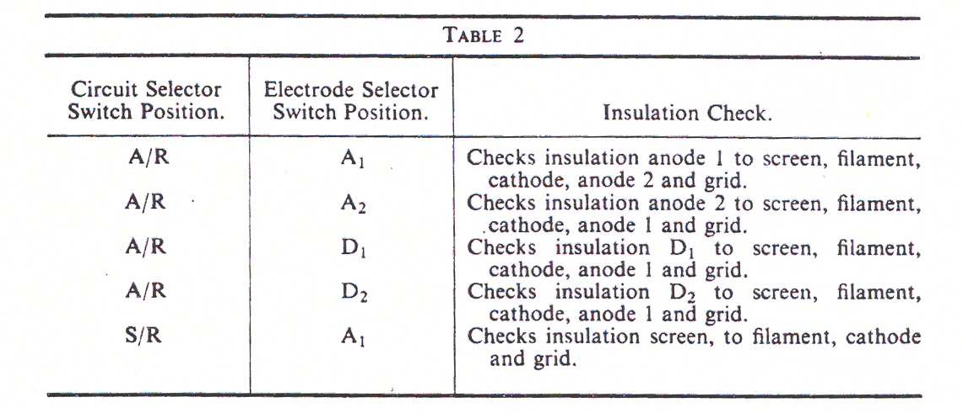

1. L’esame della tabella di cui sopra mostra l’esame di tutti i guasti di isolamento normalmente previsti, ad eccezione del guasto catodo/griglia, che è esaminato con un controllo a parte. Così una indicazione dello strumento di 1 MΩ quando il commutatore è impostato su A/R, e il commutatore ELECTRODE CONTROL su A1, può indicare un guasto solo tra A1 e griglia, condizione di guasto che non è indicata in nessuna altra prova sia con riscaldatore caldo che freddo. È, quindi, evidente che quando si verifica un guasto tra elettrodi, anche se questa informazione non è normalmente richiesta, questo rende la valvola inutilizzabile.

**TEST DI ISOLAMENTO CON LA VALVOLA CALDA**

1. Tutte le prove di cui al punto 58 sono state effettuate con il riscaldatore della valvola freddo. Il commutatore **CIRCUIT SELECTOR** deve essere adesso impostato su **CH/R**, e attendere qualche secondo per consentire alla valvola di raggiungere la temperatura di esercizio. Con il commutatore **ELECTRODE SELECTOR** impostato su **A1**, **D1** e **D2,** qualsiasi deviazione in MΩ si verifichi, indica il valore di basso isolamento riscontrato tra il catodo e riscaldamento collegati insieme e qualsiasi altro elettrodo.
2. Tabella 3 sottostante illustra il modo in cui sono fatti i controlli di isolamento.

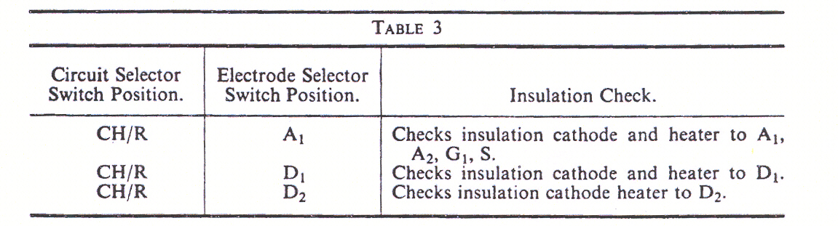

**TEST DI ISOLAMENTO TRA CATODO E RISCALDATORE**

1. Ruotare il commutatore **CIRCUIT SELECTOR** su **C/H**, e **ELETTRODE SELECTOR** su **C/H**. Qualsiasi guasto sull'isolamento che si verifica tra il riscaldatore (caldo) ed il catodo viene direttamente indicata sullo strumento sulla scala Ω. Non è possibile stabilire una valore di guasto in MΩ per una valvola in prova, tale guasto potrebbe essere di notevole importanza in alcuni circuiti mentre in altri circuiti potrebbe non avere alcuna conseguenza. Lo strumento è in grado di indicare l'isolamento tra catodo e riscaldatore, e l'accettazione o il rifiuto della valvola può essere determinato solo quando l'operatore ha dettagli del circuito in cui la valvola deve essere utilizzata. Nei casi in cui tali informazioni non sono note, è sempre meglio scartare una valvola con una resistenza di isolamento inferiore a 10 MΩ. Si comprenderà che vi sono molti circuiti in cui esiste un elevato potenziale tra riscaldatore e catodo (amplificatori dc, ecc) e la presenza di cedimento dell'isolamento tra riscaldatore catodo, anche dell'ordine di molti MΩ potrebbe causare danni seri. Riscaldatori con basso isolamento o isolamento intermittente di catodo, possono dar luogo a rumore nei circuiti amplificatori della valvola.

**SETTAGGIO DELLE VALVOLE TRAMITE LE CHARATTERISTICHE DEI MANUALI**

1. Normalmente una valvola, a meno che sia un diodo o un raddrizzatore, viene controllata da un confronto del suo effettivo valore di mutua-conduttanza con il valore nominale. Per ottenere questo valore la procedura è la seguente**:**
2. Applicare agli elettrodi della valvola le tensioni consigliate.
3. Regolare a zero l’indicazione della corrente anodica standard così ottenuta.
4. Applicare un piccolo segnale incrementale alla griglia della valvola.
5. Valutare la mutua-conduttanza e di conseguenza la "bontà" della valvola dal risultato dell’aumento della corrente anodica ottenuta.
6. Per verificare la mutua-conduttanza sono previste due modalità:
7. Se la misura è effettuata con un valore di polarizzazione di griglia fisso predeterminato, la corrente anodica risulta essere bilanciata.
8. Se la misura è effettuata con un valore di corrente anodica ottimale predeterminato, la polarizzazione di griglia deve essere regolata per avere un equilibrio.
9. In entrambi i casi, la determinazione della "bontà" può essere effettuata tramite:

(a) Confronto della mutua-conduttanza della valvola su base percentuale con i suoi dati nominale, e la "bontà" del fattore comparativo è indicata su una scala colorata buona/rifiuta.

(b) La determinazione numerica diretta della mutua-conduttanza della valvola in mA/V da confrontare con il suo valore nominale.

1. In alcune circostanze, ad esempio quando la valvola viene utilizzata come un oscillatore o valvola di uscita che lavora con picco di emissione, informazioni più utili dei soliti dati di mutua-conduttanza possono essere acquisiti dalla corrente anodica ottenuta per un determinato insieme di tensioni sugli elettrodi. Tali condizioni sono soddisfatte calibrando i controlli di retrocessione in termini di corrente anodica (mA). Così, quando la corrente anodica di base viene retrocessa a zero, come mostrato dall'indicazione dello strumento (che non è più calibrato in corrente anodica), la lettura dovuta alla retrocessione fornisce il valore della corrente anodica della valvola in prova, con una particolare combinazione di tensioni agli elettrodi. Questo dato può essere confrontato con la corrente anodica prevista nelle condizioni utilizzate per determinare l'idoneità della valvola per la funzione che deve svolgere.
2. . È evidente che questo arrangiamento che consente di tracciare anche caratteristiche complete di corrente anodica correlata a tensioni sugli elettrodi, si limita se necessario a registrare la corrente anodica ottenuta ad una serie di tensione imposte sugli elettrodi (sia anodo, schermo o griglia) e tracciare le caratteristiche di Ia/Vg, Ia/Va ecc dai dati così ottenuti.
3. Dopo aver completato i controlli di isolamento tra elettrodi, le istruzioni dettagliate per effettuare le misure descritte sopra, sono le seguenti:
4. Predisporre i controlli **ANODE VOLTS**, .**SCREEN** **VOLTS,** **NEG GRID VOLTS**, e **ANODE CURRENT** al valore indicato nel Manual Valve Data, predisporre il **CIRCUIT SELECTOR** su **TEST** e **ELETTRODE SELECTOR** su **A1**

*Nota 1*

*Se il relè di protezione funziona, spegnere e verificare se l'impostazione del commutatore ROLLER SELECTOR o le tensioni sugli elettrodi sono errate. Se queste sono corrette, ma quando lo strumento viene riacceso, il relè continua a ronzare, il problema è nella valvola probabilmente "soft" (gassosa) e il test deve essere interrotto. Se dopo la rimozione della valvola incriminata, il relè continua a ronzare lo strumento deve essere spento. Quando riacceso, lo strumento dovrebbe funzionare normalmente.*

**TEST DELLA BONTA’ DELLA VALVOLA TRAMITE LA SCALA COLORATA**

1. **(a) uso consigliato della corrente anodica**

Non modificare il controllo ANODE CURRENT, ma regolare **NEG GRID VOLTS** fino a quando lo strumento è bilanciato **a zero**.

1. Ruotare lentamente il controllo **SET mA/V** nella posizione **SET ZERO**, ed utilizzando il controllo **ANODE CURRENT** effettuare la regolazione fino alla indicazione di **zero.** (Vedi nota 3).
2. Continuare la rotazione del controllo **SET mA/V** al valore atteso di mA/V (l’indicazione dello strumento dovrebbe aumentare).
3. la **"bontà"** comparativa della valvola sarà ora indicata dalla posizione dell'ago sulla scala colorata. Questa scala è suddivisa in tre zone, e tutte le valvole che sono indicate nella zona verde sono considerate buone. Indicazioni nella zona intermedia tra la sezione rossa e verde non è del tutto soddisfacente, anche se la valvola può essere in grado di lavorare in alcuni circuiti a bassa efficienza, mentre l’indicazione nella zona rossa indica che la valvola deve essere scartata.
4. . **(b) uso consigliato della tensione negativa di griglia.**
5. Non modificare il controllo NEG GRID VOLTS, ma regolare il controllo **ANODE CURRENT** fino all’indicazione dello strumento sia bilanciato **a zero**.
6. Ruotare lentamente il controllo **SET mA/V** nella posizione **SET ZERO**, e fare l’aggiustamento finale a **zero**, utilizzando il controllo fine di **ANODE CURRENT** (Vedere Nota 3)
7. (iii) Continuare la rotazione del controllo **SET mA/V** fino valore atteso di mA/V (l’ago dello strumento dovrebbe aumentare).
8. la **"bontà"** comparativa della valvola sarà ora indicata dalla posizione dell'ago dello strumento sulla scala colorata. Questa scala è suddivisa in tre zone, tutte le valvole che rientrano porzione verde sono considerate buone. Lettura nella zona intermedia tra la sezione rossa e verde denota che la valvola non è del tutto soddisfacente, anche se può essere in grado di lavorare in alcuni circuiti a bassa efficienza, mentre lettura nella zona rossa indica che la valvola deve scartata.

*Nota 2: Valvole con una pendenza inferiore a 1 mA/V non possono essere verificate sulla scala buona/rifiuta e devono essere controllate secondo le modalità indicate nel paragrafo 14.*

**TEST DELLA BONTA’ CON LETTURA DIRETTA DELLA MUTUA-CONDUTTANZA**

1. **(a) uso raccomandato della corrente anodica**

(i) Non modificare il controllo ANODE CURRENT, ma regolare il controllo **NEG GRID VOLTS** fino al bilanciamento a **zero.**

(ii) ruotare lentamente il controllo **SET mA/V** nella posizione **SET ZERO** e utilizzando il controllo fine di **ANODE CURRENT** fare l’aggiustamento finale a **zero**.(Vedere Nota 3) .

1. Continuare la rotazione del controllo **SET mA/V** fino a quando l’ago dello strumento raggiunge la linea di calibrazione nel centro della zona good, marcato **1mA/V.**
2. Leggere il valore effettivo della mutua-conduttanza **sulla manopola SET mA/V.** Questo è il dato che deve essere confrontato con il valore fornito dal manuale Data Manual.
3. **(b) uso consigliato della tensione negativa di griglia**

(i) Non modificare il controllo NEG GRID VOLTS, ma regolare il controllo ANODE **CURRENT** fino all’indicazione dello strumento sia bilanciato **a zero.**

(ii) ruotare lentamente il controllo **SET mA/V** nella posizione **SET ZERO**, e utilizzando il controllo fine di **ANODE CURRENT** fare l’aggiustamento finale **a zero** (Vedere Nota 3).

1. Continua la rotazione del controllo **SET mA/V** fino a quando l’ago dello strumento raggiunge la linea di calibrazione nel centro della zona good, marcato **1 mA/V.**
2. Leggere il valore effettivo della mutua-conduttanza sulla manopola SET mA/V. Questo è il dato che deve essere confrontato con il valore fornito dal manuale Data Manual.

**TEST DI VALVOLE CON MUTUA-CONDUTTANZA INFERIORE A 1mA/V**

1. Dal momento che la manopola SET mA/V non è calibrata sotto 1 mA/V, non è possibile un confronto sulla scala colorata di valvole che hanno una mutua-conduttanza inferiore a 1 mA/V. Queste valvole sono controllate mediante misure dirette della mutua-conduttanza utilizzando la procedura di cui ai punti 72 e 73, con l'eccezione che il quadrante mA/V viene ruotato in posizione 1mA/V e il valore effettivo per la mutua-conduttanza (essendo meno di 1 mA/V) viene letto sulla scala dello strumento tarata 0,1-1mA/V
2. Valvole con più gruppi di elettrodi, essendo stati settati gli elettrodi con diverse tensioni, deve essere ripetuto il test di cui sopra con ELECTRODE SELECTOR su A2 (vedi commenti Test di Tipi di Valvole Specifiche).

*Nota 3*

*Alcune valvole richiedono un periodo molto lungo per raggiungere la temperatura di esercizio, verificabile dal continuo aumento della corrente anodica, quando il selettore SET mA/V è nella posizione SET ZERO (più sensibile). La misura della pendenza non deve essere effettuata prima del raggiungimento della condizione di stabilità.*

*Nota 4*

*Controllando alcune valvole tipo la CV.138, talvolta si verifica un’emissione posteriore tra l'anodo e griglia soppressore che è normalmente collegata a catodo. Questa condizione è causata dal surriscaldamento locale dell'anodo, che non pregiudica il funzionamento della valvola in condizioni normali del circuito, anche se potrebbe dare luogo a dubbi circa la "bontà" della valvola quando testata su un apparecchio di test.*

*Nota 5*

*Nella letteratura pubblicata da American Valve Manufacturers, il termine "transconductance" viene utilizzato in luogo di mutua-conduttanza. Il valore Transconductance espresso in micromho, diviso per 1.000 fornisce il valore in mA/V*

*mA/V = Transconductanza (micromho)/1.000*

**MISURA DELLA CORRENTE DI GRIGLIA.**

1. La misura della corrente di griglia in un insieme di tensioni programmate sugli elettrodi, può essere effettuata dopo aver misurato la mutua-conduttanza di una valvola. Questa misura non deve essere effettuata se precedentemente si è manifestato un falso allarme causato dal relè di protezione (probabile causa allentamento).
2. **Il CIRCUIT SELECTOR** deve essere impostato su GAS, inserendo così il misuratore nel circuito di griglia della valvola, questo indicherà la corrente di griglia direttamente in μA. Lo strumento è limitato a leggere un massimo di 100μA, ma non è possibile indicare il valore al quale una valvola diventa inutilizzabile a causa della presenza di gas. Il punto in cui la corrente di gas raggiunge un valore sufficientemente grande da influenzare la funzionalità della valvola dipende molto dalla circuiteria in cui è utilizzata, ad esempio è possibile che un corrente di griglia non sia apprezzabile se scorrere nel secondario di un trasformatore a r.f. collegato tra la griglia e la terra, ma se è utilizzato in un circuito con accoppiamento a resistenza/capacità, la stessa grandezza di corrente di griglia può produrre una tensione apprezzabile nella resistenza di polarizzazione, sconvolgendo completamente le normali funzioni del circuito.

**TEST DEI RADDRIZZATORI DI POTENZA**

1. Il test delle valvole raddrizzatori dovrebbe essere idealmente associato con le esigenze del circuito in cui deve operare. In tutto l’AVO Valve Data Manual, nella maggior parte dei casi, il valore riportato indica l’emissione standard che ci si aspetta, per ogni valvola.
2. Il procedimento per testare una valvola raddrizzatore, dopo le verifiche di isolamento, sono esattamente le stesse di quella per una valvola con una o più griglie.
3. Da questo punto in poi, prima di impostare il CIRCUIT SELECTOR nella posizione TEST, il commutatore di destra di ANODE CURRENT deve essere posizionato sul valore del set di valori interni corrispondenti alla corrente di carico per la valvola, come indicato nel Valve Data Manual. Posizionare **CIRCUIT SELECTOR** su **TEST** e **ELECTRODE SELECTOR** su **D1**, nel caso di un raddrizzatore ad una semionda, o su **D1** e **D2**per un raddrizzatore ad onda intera.
4. Dopo aver impostato correttamente i controlli come spiegato in precedenza, il "fattore bontà" della valvola in prova verrà mostrato sulla scala colorata del misuratore.
5. L'anello interno dei valori sul commutatore ANODE CURRENT sono relativi alla corrente di carico e sono contrassegnati Diodes and Rectifiers, e i dati indicati sono espressi in mA per ogni anodo della valvola in prova.
6. L'impostazione di questo controllo può essere determinato dai dati dei tabulati indicati, o in alternativa può essere correlata alla corrente totale che una valvola è in grado di fornire. Così, su un apparecchiatura in cui il carico totale +h.t. del rettificatore è 50 mA, una programmazione dello strumento per un carico di 60 sarà un test sufficiente per testare lo stato di emissione della valvola, considerando che il test si riferisce ad una semi-onda del raddrizzatore. In alternativa, se la valvola è nuova, la valutazione del produttore per la corrente massima di carico può essere utilizzata come base per l'impostazione del commutatore ANODE CURRENT.
7. Nel caso di raddrizzatori ad onda intera, ciascun anodo della valvola è valutato in modo indipendente e il commutatore ANODE CURRENT dovrebbe essere impostato alla metà del valore totale della corrente che una valvola raddrizzatore ad onda intera avrebbe fornito, ad esempio una valvola con un valore massimo di 120mA viene testata con il commutatore ANODE CURRENT impostato per ciascun anodo nella posizione 60. Il coefficiente di carico fornito nel Valve Data Manual è il carico per anodo.

**TEST DEI DIODI RIVELATORI**

1. I diodi rivelatori di segnali vengono controllati esattamente nello stesso modo come i diodi raddrizzatori, tranne che il commutatore destro **ANODE CURRENT** viene sempre impostato a **1** o **5** secondo il valore di corrente anodica proposta nei manuali. (Dove "AVO" Valvola dati non fornisce un valore di corrente per il diodo, questo deve essere sempre testato con il controllo ANODE CURRENT impostare nella posizione 1 mA).

**ISTRUZIONI PER IL TEST DI VALVOLE PARTICOLARI**

1. Le funzioni di una valvola, non debbono essere confuse con i dati forniti dal produttore, le funzioni sono indicate da un insieme di lettere visibili sulla destra dei dati di test delle pubblicazioni "AVO", ad esempio, un raddrizzatore ad una semionda è contrassegnato R, mentre un raddrizzatore ad onda intera è contrassegnato RR. In modo simile diodi sono indicati con la lettre D, il numero di diodo è indicato dalla D, ad esempio DDD si riferisce ad un diodo triplo.

**TEST DI DIODI MULTIPLI E RETTIFICATORI (D, DD, DDD, R, RR)**

1. Il test di Diodi multipli e raddrizzatori avviene nel modo già spiegato, ELETTRODE SELECTOR deve essere utilizzato per selezionare l'elemento diodo raddrizzatore l'emissione del quale è indicata sulla scala dello strumento buono/rifiutato.

Quando si tratta di diodi o raddrizzatori, le posizioni D1 e D2 del commutatore ELETTRODE SELECTOR indicano il diodo raddrizzatore o rispettivamente l’anodo 1 e 2, e corrispondono alle posizioni 8 e 9 del commutatore rotativo ROLLER SELETTORE SWITCH per il set-up.

1. Nel caso di diodi tripli, dal momento che sono normalmente soddisfatti solo due sistemi di anodo, è stata adottata una procedura speciale per il set-up dei dati del terzo diodo. Nella posizione del terzo diodo nel commutatore SELECTOR SWITCH è indicato il simbolo †. Il primo e il secondo diodo sono indicati nel modo normale nella posizione 8 e 9, la valvola è testata nel modo usuale, ma dove appare nel numero di set-up del ROLLER SELECTOR SWITCH il simbolo †, questo deve essere impostato su 0**.**

Questa procedura fornisce i valori di emissione del diodi 1 e 2. Ora ruotare i rulli del ROLLER SELECTOR SWITCH, precedentemente posizionati su 8 e 9 su 0, e impostare sul ROLLER SELECTOR SWITCH il pin indicato con † su 8. Posizionare ora il commutatore ELETTRODE SELECTOR su D1 verrà quindi visualizzata l'emissione del terzo diodo.

Ad esempio il raddrizzatore EAB1 è indicato nei dati come 023 1†0 890. Per testare i diodi 1 e 2 il set-up sul ROLLER SELECTOR SWITCH è 023 100 890, consentendo di testare questi diodi nel modo normale. Per ottenere il valore di emissione del terzo diodo il commutatore ROLLER SELECTOR SWITC deve essere impostato su 023 180 000 e il commutatore ELECTRODE SELECTOR posizionato su D1.

**DIODI E RADDRIZZATORI COMBINATI CON ASSIEME DI ALTRI ELETTRODI**

**(DT, DDT, DP, DDP, DTP)**

1. Combinazione di amplificatori e diodi nel Data Manual sono indicati nella colonna “VALVE CLASS” con "DT" e "DDT" per diodi-triodi e doppio diodo-triodo, mentre con "DP" e "DDP" sono indicati il diodo-pentodo e il doppio diodo-pentodo.
2. Il test della sezione separata di ciascuna valvola, dopo aver testato prima l’amplificatore, avviene con la rotazione del CIRCUIT SELECTOR su TEST, e del commutatore ELECTRODE SELECTOR su A1.
3. La rotazione di ELECTRODE SELECTOR su D1 o D2 imposterà automaticamente lo strumento per il test di uno o entrambi i diodi in unione con il controllo ANODE CURRENT di destra, posizionato su 1 della scala interna.

**DOPPI TRIODI E DOPPI PENTODI (TT, PP)**

1. Doppi triodi doppi o doppi pentodi doppi sono indicati dalle lettere "TT" o "PP", ciascuna sezione è testata in modo normale, la selezione di ciascun gruppo è fatta tramite la rotazione del commutatore ELECTRODE SELECTOR su A1 e A2 (corrispondenti ai numeri 6 e 7 del ROLLER SELECTOR SWITCH).

Quando vengono utilizzate doppie valvole in classe B o circuiti "bilanciati", è indispensabile che le caratteristiche delle due metà siano uguali.

**CONVERTITORI DI FREQUENZA (H, TH, 0, TP)**

1. Convertitori di frequenza delle classi Heptode e Hexode nella sezione mixer impiegano normalmente il catodo fantasma della sezione oscillatore, questi se testati come due sezioni non forniscono risultati soddisfacenti, poiché il tipo di costruzione della valvola è tale che ogni sezione dipende dall’altra, per un corretto funzionamento.

Per test generici, pertanto, questa valvola viene indicata come se fosse collegata come pentodo o triodo, e come tale sono riportati i dati possibili, corrente anodo e/o mutua-conduttanza.Tali valvole sono indicati con la lettera "H" nella colonna VALVE CLASS.

1. Un'eccezione a questo tipo di valvola è l’ Octodo, indicato con "O" nella colonna VALVE CLASS che, come si vedrà dai dati, è normalmente testata come se avesse due gruppi di elettrodi separati; e per ciascuno gruppo sono forniti dati separati . In questo caso, la sezione oscillatore è testata con l'interruttore ELECTRODE SELECTOR SELECTOR in A1 e la sezione convertitore su A2.
2. Come ulteriore prova per verificare la probabilità che la tale valvola convertitrice sia soddisfacente, l'indicazione di una non corretta emissione probabilmente fornirà risultati molto utili. Quando una valvola è perfetta, il catodo svilupperà la sua piena emissione alla tensione nominale del riscaldatore e qualsiasi cambiamento nella temperatura del catodo comporterà, al massimo, una corrispondente variazione percentuale di emissione. Se tuttavia, l’emissione del catodo non è corretta, allora un aumento o una diminuzione della temperatura del catodo si tradurrà in una variazione percentuale delle emissioni.
3. Quando una valvola oscilla, essa tende a funzionare nella zona positiva della griglia, rendendo così massime le capacità emissive del catodo, in mancanza di questa emissione potrebbe evitare le oscillazioni in atto. Come prova successiva, quindi, è utile osservare la corrente anodica ai valori nominali di test con la normale tensione di accensione applicata, quindi diminuire la tensione di riscaldamento di circa il 15% per un breve periodo.

(Potrebbe essere necessario agire sul HEATER VOLTAGE TOGGLE SWITCH per diminuire la tensione necessaria.)

Nel caso di una valvola che difetta di emissione, la diminuzione della temperatura del catodo provocherà una diminuzione eccessiva della corrente anodica, notevolmente superiore alla riduzione percentuale della tensione di riscaldamento. Tale risultato suggerisce che la valvola non oscillerà in modo soddisfacente. Viceversa, una diminuzione trascurabile o piccola della corrente anodica (o dello stesso ordine della variazione percentuale in volt del riscaldatore) mostra che la valvola sviluppa la sua piena emissione alla tensione nominale del riscaldatore, e, purché le condizioni del circuito siano corrette, dovrebbe oscillare normalmente.

1. Convertitori di frequenza che utilizzano gruppi di elettrodi separati per le funzioni di oscillatore e mixer sono indicate con "TH “ (triode hexode) e "TP" (triodo pentodo).  
   Le sezioni di questi tipi di valvola non sono interdipendenti come nel caso dei tipi con catodo fantasma citati nel paragrafo precedente, e devono quindi essere sottoposti rispettivamente alle due sezioni separate come pentodo o triodo.

**USO DEI LINK DEL PANNELLO VALVOLE DELLO STRUMENTO**.

1. Questi collegamenti, rispettivamente nei circuiti A1 e A2, permettono di inserire un carico nel circuito anodico della valvola in test. Rimuovendo i collegamenti a ponticello, e inserendo la resistenza appropriata (o altro carico) tra i terminali del circuito interessato, è possibile ottenere alcuni dati dinamici per il sistema di valvola o elettrodo in test.
2. I LINK forniscono inoltre una dc adeguata alla bobina mobile del milliamperometro, con una piccola caduta di tensione da inserire in serie con l'anodo della valvola in prova. Le letture del contatore esterno, non influenzano materialmente le impostazioni dei commutatore ANODE CURRENT, questo contatore legge lo 0,5 della corrente effettiva che scorre, pertanto questa lettura deve essere moltiplicata per 2 per un corretto valore della corrente anodica.

*Nota 6*

*Attenzione al corto-circuito con le alte tensioni sui link*

**TEST DEGLI INDICATORI DI SINTONIA (EYE) (TI)**

1. Gli indicatori di sintonizzazione (Magic Eyes) vengono testati con i controlli settati con i dati forniti dalla tabella, il commutatore SCREEN SWITCH utilizzato per ottenere la tensione come indicato nella tabella, e il carico appropriato sull’anodo inserito in base al valore indicato nei commenti (colonna gm mA/V , †Ra MΩ). La polarizzazione approssimativa indicata nella tabella sezione triodo è di "cut off" con l'occhio completamente chiuso. Riducendo la polarizzazione di griglia a zero, l'occhio si deve aprire completamente e il valore della corrente anodica deve essere approssimativamente quello indicato nella tabella (dove indicato). Nel caso di indicatori a doppia sensibilità, fornendo più immagini che rispondono alle diverse sensibilità, sono dati due insiemi di dati (se possibile), il primo set si riferisce all'indicazione più sensibile.

**TEST DEI RADDRIZZATORI A GAS (GR)**

1. I raddrizzatori a Gas sono testati in combinazione con una resistenza di carico di adeguata potenza collegata tra i terminali di LINK, il valore della resistenza viene data in KΩ nella colonna commenti.

Questo tipo di raddrizzatore non è testato sui circuiti di prova dei diodi raddrizzatori, ma con il CIRCUIT SELECTOR impostato su TEST, e i dati per l’appropriata tensione e corrente anodica vengono forniti nelle colonne dati della valvola.

Esempio: l’onda completa di questa classe di valvola è testata nella posizione del commu-tatore ELETTRODE SELECTOR nella posizione A1 e A2, e un resistore adeguato è collegato tra ciascuno dei due LINK anodo. Il carico massimo dei raddrizzatori deve essere limitato a l00mA per anodo per evitare danni allo strumento.

**TEST RADDRIZZATORI A CATODO FREDDO (CCR)**

1. I raddrizzatori a catodo freddo dal simbolo "CCR" possono essere testati in un modo simile, la tensione anodica, corrente anodica approssimativa, e la resistenza di carico sono forniti nelle colonne dati.